Департамент образования города Москвы
Государственное бюджетное общеобразовательное учреждение города Москвы
Школа №1505 «Преображенская»

РЕФЕРАТ
на тему

Как изменилось Московское образование
за 2010-2015 года
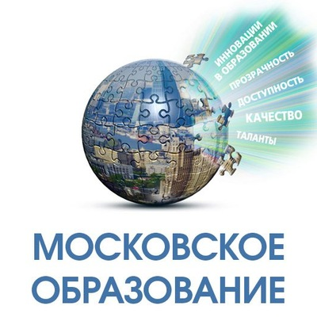

Выполнил:
Шандалов Даниил Григорьевич
Руководитель:
Кириллов Дмитрий Анатольевич

Москва
2018/2019 уч.г.

 | ОГЛАВЛЕНИЕ
1 | Введение…………………………………………. | 2
2 | Основная часть…………………………………… | 4
 | 2.1 Системный подход к изменениям в системе Московского образования | 4
 | 2.2 Новая система финансирования и все последующие трансформации | 9
 | 2.3 Первые результаты изменений | 16
3 | Заключение…………………………………….…. | 19

Введение
Проблемы образования становятся предметом интереса не только педагогов, но и философов, культурологов, политологов, политиков. На данный момент присутствует ряд причин, актуализирующих изучение проблем современного образования. В жизни человека образование играет важнейшую роль. Все мы, учась в Москве, в одном из самых быстро развивающихся городов России, постоянно сталкиваемся с различными реформами в жизнедеятельности и работе школы: новые электронные доски, турникеты на проходе в школу, изменение школьной программы, иной каникулярный план, введение новых учебников или же дополнительных государственных экзаменов. Мы являемся непосредственными свидетелями данного процесса модернизации, иногда радуемся новым изменениям, иногда наоборот - пытаемся протестовать. Но надо понимать, что на самом деле происходят масштабные изменения во всей системе московского образования, которое уже на протяжении многих лет стремительно развивается и во многом опережает некоторые европейские города. Тема данного реферата представляется актуальной в свете современных трансформационных процессов в образовательной сфере, поиска путей, обеспечивающих наиболее продуктивное и рациональное освоение новых знаний, технологий, с одной стороны, и формирование личности, самостоятельной и готовой к саморазвитию с другой.
Цель
- В своем реферате я бы хотел выяснить, какие изменения и по какой логике в системе образования города Москва в период с 2010 до 2015 годов, и какова классификация данных изменений.
Задачи
- Выявить особенности в механизме образовательной системы
- Рассмотреть основные трансформации в системе образования в период с 2010 до 2015 годов в Москве
- Определить логику данных изменений
В качестве основных источников информации для написания реферата я решил взять две научные работы профессора, доктора педагогических наук, кандидата наук НИУ ВШЭ Елены Владимировны Чернобай:
- Школа, у которой учатся / Е. В. Чернобай, А. Б. Молотков. — М.: Просвещение, 2016. — 160 с.: ил. — ISBN 978-5- 09-042731-9.
- Логика изменений в системе образования города Москвы / Е. В. Чернобай. — М.: Просвещение, 2015. — 112 с.: ил. — ISBN 978-5-09-037440-8.

